高雄市立後勁國民中學113學年度第2學期 5月教職員工會議資料1140507
教 務 處
【教學組】
- 本土語：
依據教育局來文，已完成114學年度新生本主語選修意願調查。另外，依據公文高市教小字第11330840400號：「本土語文學習需保持持續性，除配合家長(家庭)母語轉換需求或其他不可抗力之因素，才得以申請選習語別更換。」若有以上因素及需求的舊生，即日起至教務處教學組領取表格填寫，5/16(五)前申請截止。
二、校內外競賽：
(一) 後勁盃英語文競賽訂於至5/23(五)早自修舉行，5/16(五)進行上台序號抽籤，請英語領域老師及導師協助學生用心準備，另請導師提醒學生依比賽時間準時集合參加。
項目 | 英語演說 | 英語作文 | 英語朗讀
比賽  日期  時間 | 5/23(五)早自修  7:40集合、點名；  7:45開始比賽 | 5/23(五)早自修  7:40集合、點名；7:45-8:25比賽(共40分鐘) | 5/23(五)早自修  7:40集合、點名；  7:45第一位上臺者開始抽籤
地點 | 故事屋 | 3棟3樓專科教室(二) | 語言教室
規則 | 1.出場順序於5月16日（五）中午至教務處抽籤（未到者由教務處代抽）。  2.賽前會事先公佈1個題目，由參賽者自行準備。 | 1.需以藍筆或黑筆書寫約150字之英文作文。  2.不得攜帶字典或相關參考資料。  3.作文題目範圍為學生生活經驗。 | 1.出場順序於5月16日（五）中午至教務處抽籤（未到者由教務處代抽）。  2.篇目於競賽員登台前5分鐘當場抽定1篇。
(二) ICRT期末抽獎與獎勵：為配合三年級畢業時間，本學期共七次播放時間(段考週暫停)，連續三週回答正確可獲得一張摸彩券，連續七週答對可再獲得一張摸彩券。摸彩券可用於期末抽獎，統一於5/25(三)發放，並另行公告投入與抽獎日期。除了個人摸彩之外，也會頒發特別獎給班級中參與人數比例最高且答對率最高的班級
ICRT News Lunchbox 播放時程表
週別 | 播放日期 | 播放內容 | 備註
3 | 3/7 (五) | 試播放
4 | 3/14 (五) | 3/11(二)公布 | 競賽開始(試營運)
5 | 3/21 (五) | 3/18(二)公布 | 1
6 | 3/28 (五) | 段考週
7 | 4/4 (五) | 清明連假
8 | 4/11 (五) | 4/8(二)公布 | 2
9 | 4/18 (五) | 4/15(二)公布 | 3
10 | 4/25 (五) | 4/22(二)公布 | 4
11 | 5/2 (五) | 4/29(二)公布 | 5
12 | 5/9 (五) | 段考週
13 | 5/16 (五) | 5/13(二)公布 | 6
14 | 5/23 (五) | 5/20(二)公布 | 7摸彩券發放並公布摸彩時間
15 | 5/30 (五) | 端午節補假
(三)另外，政府最近多推廣線上自主學習平台，如▲全民中檢https://www.cwt.org.tw/CWTFrontEnd/SelfTest.aspx，以及▲英語自主檢測系統https://www.testmyenglish.edu.tw/，歡迎師生多多利用。

三、課務：
- 本學期作業抽查時間訂於5/27(二)～5/29(五)，請各位老師們提早批改，並留意學生書寫與訂正情況。
- 橋楠雙語計畫已執行至第三年，日前已完成美鈴主任-二年級生科課程融入雙語公開觀議課，接下來尚有兩場雙語融入課程公開觀議課(翠吟師-一年級表藝、惠綺主任-一年級音樂)，歡迎對雙語有興趣的同仁可一同參加。
- 114學年度課程計畫撰寫開始進行了，麻煩各領域可利用領域會議時間進行課程討論與分工。請先提前完成114學年度彈性課程各式表件，以利教學組於6月初送交教育局初審。
- 暑期學藝活動規劃中，114/7/7(一)開始，上課週次分別為新生2週、一升二3週、二升三4週，教務處已於5/7(三)召開課輔小組會議，確認相關事項。
四、學習扶助：5/12(一)中午將召開學習扶助會議，說明施測相關事項，本學期將擴增施測人數，施測日期暫訂於五月底。
五、5/23(五)將辦理國三補考，相關資料將於時間接近時發放給大家。
六、教務處準備訂定後勁國中試場規則，目前已草擬出初版並提供給各處室、領域及導師等參看，目標：預計於本學期相關會議通過後下學年起實施。
【註冊組】
- 免試入學第二次模擬選填志願3/24~4/11，感謝慧真老師協助融入課程指導學生選填志願系統操作，感恩三年級導師協助全體學生上網選填志願。

- 3/29(六)上午新生報到，感謝各處室及相關同仁協助，註冊組會申請工作人員補休，若線上平台未見到補休時數請洽註冊組，感謝!
- 5/13(二)第二次段考成績輸入截止,因為三年級成績結算會關係到優秀學生名單報局，懇請三年級任教老師讓學生提前繳交作品或作業，以利盡量提前登錄成績，感謝大家協助!!!
- 國中教育會考(5/17-5/18)
  - 國中教育會考測驗難度係屬「難易適中」，各科皆維持一定數量之基礎試題，請鼓勵學生踴躍作答。另國中教育會考歷屆題本公布於「國中教育會考網站」（http://cap.ntnu.edu.tw）－「歷屆試題」專區，學生及家長可逕行參閱。
  - 請導師協助向學生及家長說明有關國中教育會考相關資訊，提供學生充足資訊，使學生真實展現學習成果，達成學力監控之目的。
  - 為使申請教育會考應考服務之考生於考前了解並熟悉特殊應考程序及注意事項，心測中心於會考網站(http://cap.ntnu.edu.tw)公告相關資訊，請導師協助轉知考生務必詳讀其內容。
【設備組】
- 專科教室及設備器材管理：
因應會考衝刺，語言教室暫停借用至會考前，5/19才會再度開放借用，部分本土語言課程因此更換上課地點，不便之處尚祈見諒。
- 科學活動推廣：
(一)恭喜本校202黃品樺同學榮獲高雄市113學年度國中小手擲機競賽
佳作，感謝指導老師林美鈴主任指導及謝明憲老師帶隊參賽。
(二) 2025高雄市第65屆中小學科學展覽會感謝翁雪芳老師指導。
- 閱讀活動推廣：
- 第二學期第二次閱讀競賽已經開始，統計期間由3/31(一)起至5/2(五)止。
- 本學期第二階段班級共讀書箱已於4/1入班，提供學生晨讀時間、課間或課後閱讀，請導師與閱讀課老師使用時協助依照座號對應書及編號發放及鼓勵閱讀，閱後並能至愛閱網線上作答通過，希望每學期中每人至少能完成3本。一年級4/25(五)第2.3節由閱讀課任課老師指導收書清點，4/29(二)10:00共讀書箱請班級圖書志工搬至2棟4F小藏書室繳回。閱讀標章學校之核算方式採「愛閱網闖關每位學生平均通過本數須達3本以上及全校三分之一以上學生曾上網並至少通過一本書」，煩請導師多多鼓勵學生參與。
※截至日前，本學期愛閱網過關各班班級平均數(本/人)
班級 | 101 | 102 | 103 | 104 | 105 | 106
平均 | 1.5 | 1.7 | 2.9 | 1.5 | 2 | 0.2
班級 | 201 | 202 | 203 | 204 | 205
平均 | 0.1 | 0.3 | 0 | 0.4 | 1.6
班級 | 301 | 302 | 303 | 304 | 304 | 307
鼓勵參與
(三) 愛閱網書籍通過檢測，除可爭取校內閱讀競賽之獎勵外，愛閱網認證達50本以上，會獲得教育局獎狀，目前全校認證數前三名為103黃宥誠累計已達80本(已達教育局獎狀銅質獎證書標準)、203施昕妤累計已達53本(已達教育局獎狀銅質獎證書標準)、204陳昱彤累計已達50本(已達教育局獎狀銅質獎證書標準)。
四、會考祈福活動已於4/16(三)早修進行，感謝所有處室及三年級導師的
協助。
五、教科書業務預告：各領域書選會於114年5月19日(一)到5月23日(五)
辦理，5月31日前公告後開始向各廠商訂書、送書並進行整理。
六、暑假營隊預告:
8/4(一)~8/6(三) 英文繪本創作暨說故事培訓營。
【資訊組】
- 今年「推動中小學數位學習精進方案」支持關懷計畫會派出團隊到校關懷，計畫期程是114年2月1日至114年7月31日，等收到確定的時間後再請各位同仁配合出席或訪談。
- 目前已向教育局提出12台大屏的需求，等通過後，就會開始裝機。考量到高雄市政府準備幫普通教室安裝大屏，會先把這批大屏先安裝在專科教室中。
- 高雄市政府在推廣「校園通APP」，可以到手機APP商店下載安裝，老師和學生用openID登入，家長是用手機號碼登入，有許多功能，包括可以查詢學生成績。

學 務 處
【訓育組】
- 升旗工作人員推薦表及訓育志工已招募完畢，感謝一年級導師協助。之後陸續會進行交接及實習的部分(已發下單子告知)，再麻煩一、二年級導師協助，謝謝。
(一)5/12(一)中午12:40午休鐘響到學務處前階梯集合(學習工作)
(二)
 | 升旗事前準備見習 | 升旗見習 | 地點
第一次見習 | 5/20(二)午休 | 5/21(三)升旗 | 操場
第二次見習 | 5/27(二)午休 | 5/28(三)升旗 | 風雨球場
- 三年級畢冊已校稿完畢，感謝三年級導師協助。
- 5/1(三)已向行政單位收齊會考後行事曆，感謝各處室協助。5/13(二)已召開三年級會考後活動及注意事項討論會，並將行事曆及注意事項發至三年級各班及所有教師。
- 畢業典禮今年6/4(三)於禮堂舉行。下列相關事項：
- 第一次預演時間：6/02(一)09:15-11:00 (受獎同學)
參加人員：各工作人員暨各班受獎代表同學。
- 第二次預演時間：6/03(二)09:15-11:00 (全體畢業生)
參加人員：各工作人員暨三年級全體畢業生。

- 兒童權利公約宣導
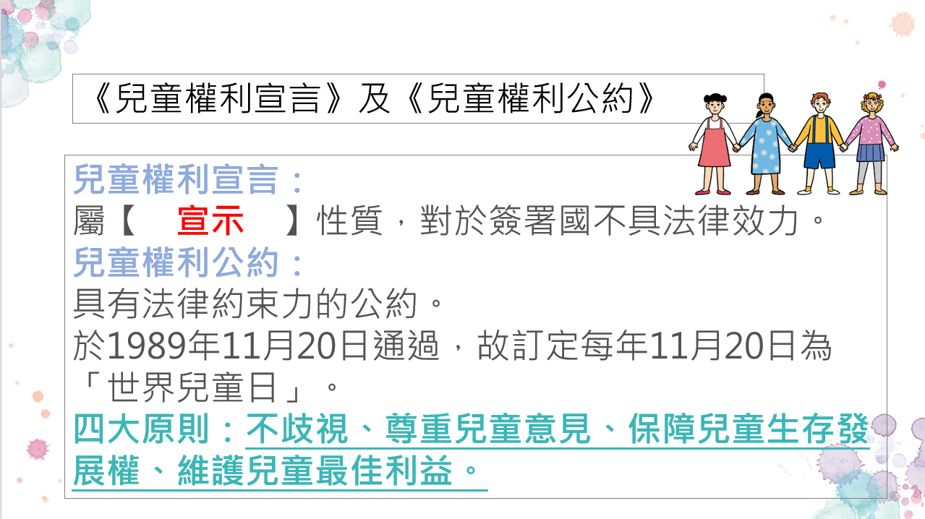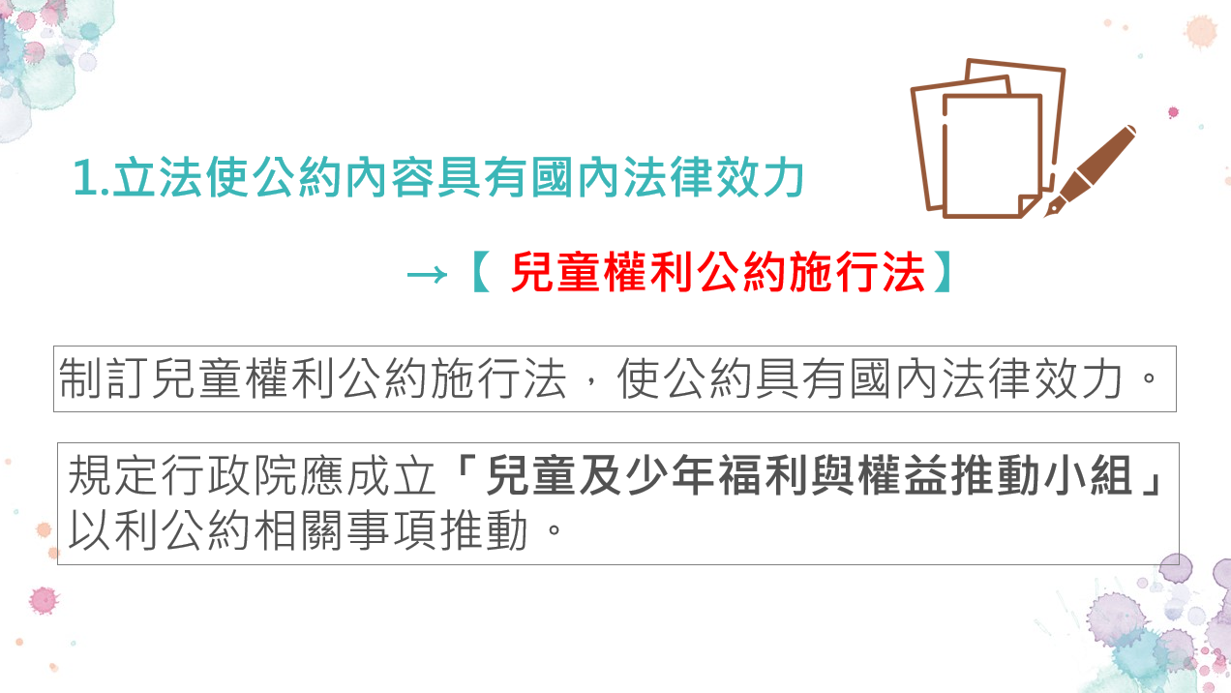

【衛生組】
- 教職員工胸部x光檢查
已於114年5月02日上午9:30AM-10:10AM 辦理完畢，感謝同仁參與。
- 健康促進講座
- 國一: 114年5月15日(四)第五節週會:視力與口腔保健講座，地點:一棟三樓視聽教室。參與班級:101.102.106
- 國一: 114年5月15日(四)第六節週會:午餐教育講座，地點:一棟三樓視聽教室。參與班級:103.104.105
- 疫情通報
- 高雄市「學校類流感、腹瀉及水痘群聚通報規定」公告:
若確診下面法定傳染病–新冠病毒、類流感、A型流感、B型流感、肺結核、水痘、疥瘡、腮腺炎、頭蝨、登革熱、諾羅病毒、腸病毒、每日腹瀉三次(含)以上，且合併下列任何一項以上症狀: (1)嘔吐(2) 發燒(3)糞便帶有黏液狀或血 絲(4)水瀉。以上傳染病為24小時內需通報衛生單位，若有經醫療院所診斷請通報學務處及健康中心，以利後續相關處理。
- 考慮假日及電連家長之不便性，通報資料需有相關資料，麻煩接獲學生或家長告知出現呼吸道症狀，請學生家長提供資料如下，填完回傳護理師連敏伶，以利處理後續事宜。
1.姓名
2.班級
3.座號
4.主要症狀 : 如發燒、咳嗽、喉嚨痛、頭痛、腹瀉……
5.發病日期:
6.就醫日期:
7.醫療院所名稱:
8.醫生診斷:
9.服用抗病毒藥:有.無
- 登革熱防治
- 為避免病媒蚊孳生，請主動清除積水器物，徹底做到「巡、倒、清、刷」，亦即「巡視」周遭環境積水容器，將積水「倒在地面上(不可倒入水溝)」，不要的器物予以分類「清除」，減少容器，留下的器物也要「刷洗容器內部邊緣」去除斑蚊蟲卵，妥善收拾或予以倒置。
- 登革熱病媒滋生源須特別注意部分
- 電腦教室外冷氣機接水容器
- 教室外走廊拖把下接水器
- 盆栽除不用底盤外，亦須經常移動清潔下方積水
- 走廊綠色排水溝雜物、淤泥清除
- 外掃區水溝垃圾、落葉、淤泥清除
- 掃區有積水請務必清除並告知衛生組。
- 外衛生股長須於每周五中午打掃完後將防治登革熱每周檢查通報表交回衛生組。

- 健康促進宣導
- 口腔保健-飯後潔牙
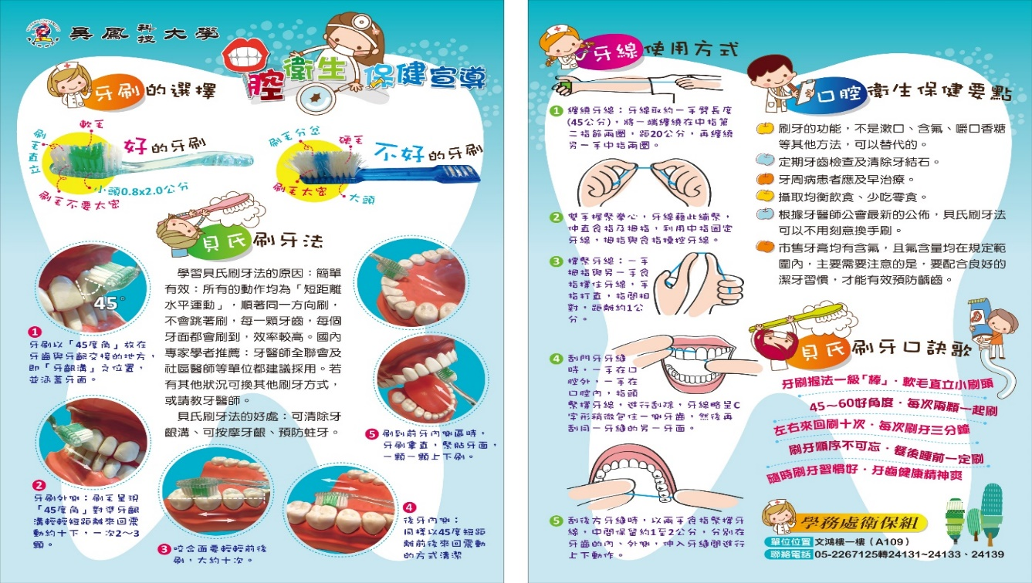
- 健康體位---體重控制主要原則
1.肥胖的預防重於治療。
2.理想體重的控制計劃包括運動、飲食和行為改變法。
3.學生正處於發育階段，減肥時宜多於鼓勵運動，不要過 於限制能量攝取，以免造成營養不良的現象。
4.最佳運動方式為有氧運動，因可維持較長的運動時間， 不會太激烈且可以消耗較多的能量。
5.快走、爬樓梯、游泳、慢跑、球類運動等，都是體重控制的理想運動。
6.從事運動初期由於肌肉質量的增加，體重可能不會減輕， 但脂肪量會減少，因此實施運動減肥必須有耐心。

7.健康體位---運動與節食減肥的差異比較表
運動減肥 | 節食減肥
１．增加能量消耗 | １．減少能量攝取
２．短時間較不會有減肥效果 | ２．短時間即有減肥效果
３．減少脂肪，維持或增加肌肉 | ３．減少脂肪和肌肉質量
４．促進健康，增加體能 | ４．無法增進體能或健康
５．積極鼓勵 | ５．消極限制
６．增加基礎代謝率 | ６．降低基礎代謝率
７．改善心理壓力、焦慮、沮喪、身體形象和自尊 | ７．無法改善心理壓力、焦慮、沮喪、身體形象和自尊
- 月經平權宣導
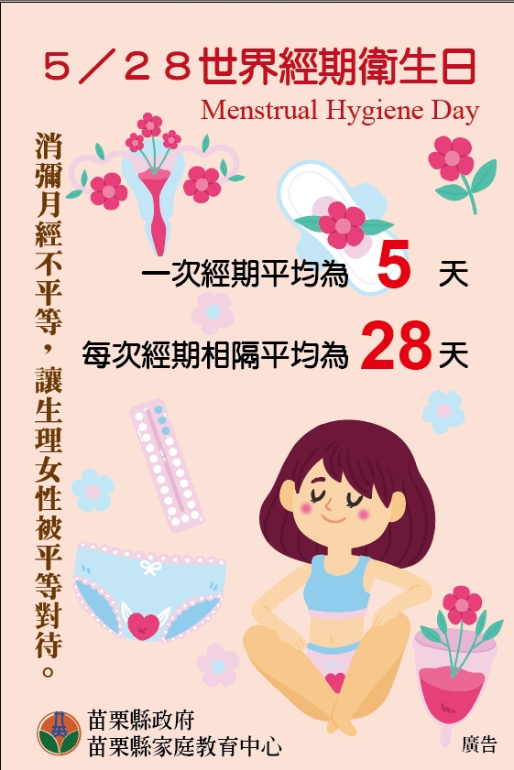

- 視力保健宣導
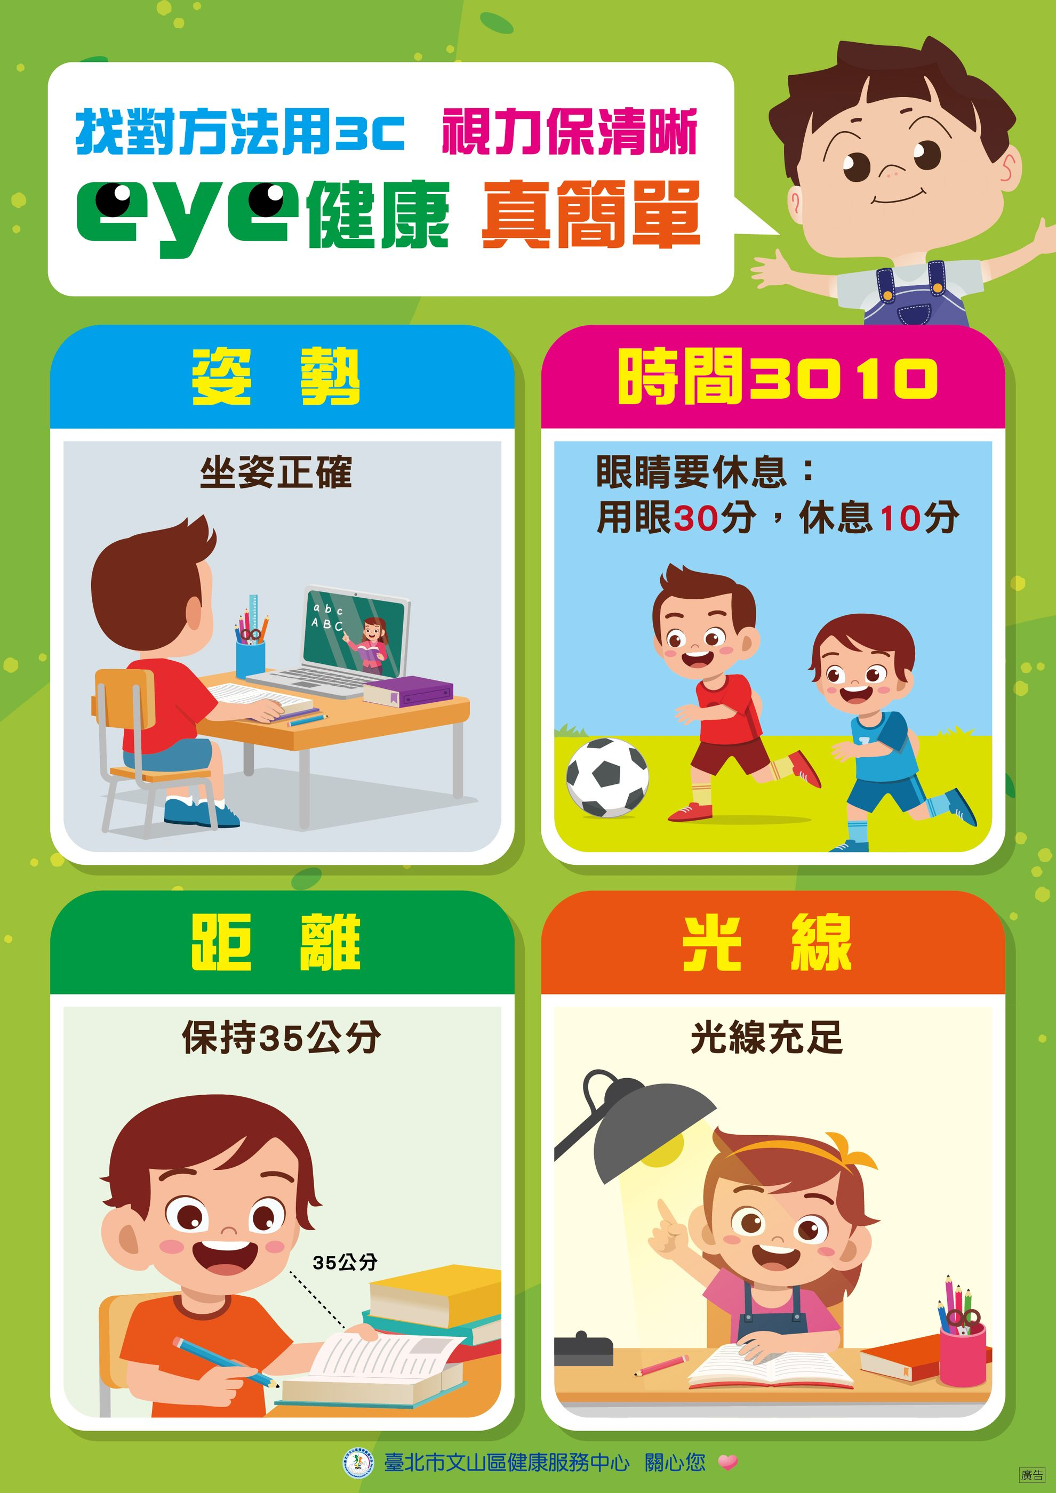

- 菸害防制宣導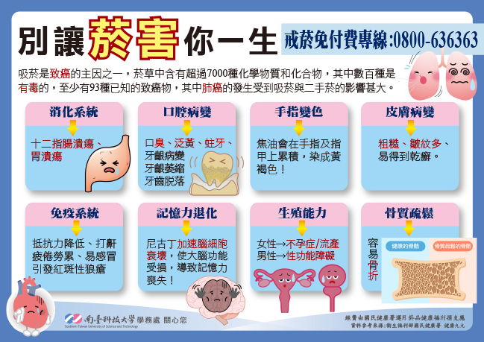

【生教組】
- 學務處將於5月29日（四）下午第五節安排一年級到風雨球場觀賞中華藝校的「校園反毒創意巡演」，麻煩各班導師陪同。
- 提醒各位夥伴，教育部安排教師同仁每年須完成交通安全數位課程或研習，每學年至少4小時以上，建議同仁可至教育部磨課師平臺，以關鍵字「交通安全」搜尋，並完成下列三場次數位研習課程，課程名稱如下：
(一)交通安全教育怎麼做-國中交通安全教育規劃與實施重點。
(二)交通安全教什麼？交通安全課程模組(國民中學篇)。
(三)微型電動二輪車數位課程。
【體育組】
- 114學年度體育班單獨招生甄選相關期程：
- 3/24簡章公告
- 4/23~4/29報名
- 5/3術科甄試
- 5/9報到
- 學生體適能成績，三年級多數已完成登錄，一、二年級表訂於6月底前完成登錄。
- 依教育局函示，本校表定5月為水域安全宣導月，將召集各班體育股長發放水域安全宣導單張貼聯絡簿並繳回家長回條；休業式當日辦理宣導講座(或觀看宣導影片)。
- 本校參加114年全國中等學校運動會
305莊惟甯榮獲國男組滑輪溜冰
- 1000公尺爭先賽金牌
- 10000公尺計分淘汰賽銀牌
- 足球隊參加2025全國室內五人制足球錦標賽
- 國女組賽事-5/24~5/29
- 國男組賽事-5/28~6/4
- 足球隊於6/16~6/19參加本市體促盃五人制足球賽
- 114年基層運動選手訓練站(足球)核定補助40萬元。
- 113學年度體育班自我評鑑(線上)6月底前完成資料登錄，除各運動團隊教練、選手資料外，相關評鑑資料如師資、課表、課輔、生涯輔導、生活輔導、性平、反霸凌、場地器材、經費等委請各處室協助提供。
- 高雄市政府為鼓勵學子踴躍入場觀賞運動賽事，辦理「高雄市學生看球優惠方案」，憑本市數位學生證線上登記，即可以每場次50元購票入場看球，活動詳情歡迎參照活動網頁https://i-pass.co/6lq94e
- 交通部觀光署辦理「2025世界自行車日-台灣騎時很美麗」公共自行車響應活動，於4/1~6/2期間租借公共自行車達30次即可獲得知名品牌自行車抽獎機會，活動詳情見下列網址https://taiwanbike.tw/
- 「114年度全國教育盃教育人員球類錦標賽(羽球、桌球、網球)」於5/5開始受理報名，有意索取各單項報名資訊請洽體育組。

總 務 處
一、 工程:
(一) 地下禮堂整修工程:舞台木作完畢，本週油漆入場持續施作趕工中。
(二) 第二棟廁所:磁磚最後貼製，油漆、水電、鐵工及裝修積極最後趕工。
(三) 地坪改善工程:預計4/28(一)開工，屆時上放學人車分道，行人由大門口進出，機踏車及汽車全日均由南側門出入，惟考量安全僅早上、中午、下午三時段打開，惟人員進出及認知不一，如果有誤差，請大家協助依時段開關。施工中諸多不便，尚請見諒協助配合，感恩!
(四) 二三棟連接走廊改善工程:圖說修正中，5月底前需完成發包，10月底前完工。預計開工時間6月初，畢業典禮後。
(五) 非營利幼兒園永續經營之房舍修繕及設施設備改善工程:核定80萬，7/30前須執行完畢。5/9(五)進行工程開標評選。
(六) 科技大樓監視器建置，5月份排工施作。
(七) 光電球場地面型及屋頂型標租案:契約修正後，準備發文送審。
(八) 通學步道:計畫及簡報已送局初審，待通過後再呈國土署複審。
(九) 第一棟廁所改善工程:已核定114年備取學校。
二、 行政會議:5/14(三) 10:15-11:30假勁真樓二樓會議室舉行。
三、 113學年度非營利幼兒園補償獎勵金
(一)7/30前請各處室務必執行完畢。
(二)OA辦公桌改善工程，預計5/24(六)、25(日)施作，請相關辦
公室於5/23(五)下午前，協助清理桌面及抽屜及地面物品，謝謝。
四、非消耗品列帳控管額度：認列標準經主管會議決議改為3000元，依物品管理手冊規定，校長核准後開始實施。
五、校園防墜：
（一）總務處經巡檢校園，均已依防墜檢核表於樓梯加裝防護格柵、窗戶圍欄等防護措施，頂樓鐵捲門平日均上鎖，不得任意出入。（二）科技大樓4樓窗戶尚未符合防墜檢核指標，刻正申請教育局補助改善，改善前窗戶開啟請勿超過20公分。
（三）考量行政減量，有關本校防墜緊急應變處理流程將參照「高雄市校園緊急傷病事件處理流程圖」辦理。
六、114學年教室位置規劃:因應增班，屆時將有年級需跨棟安排，位置及搬遷時間與級導師確認後公告。
七、暑假場地租借:暑假7/7(一)~8/8(五)健教第二專長學分班租借教室，規劃專科一教室。
八、113學年謝師宴:
(一)依據:114.4.29家長會委員會議決議
(二)時間:畢業典禮當天6/4(三)晚上6:36開席
(三)地點:本校風雨球場
(四)邀請:全校教師、家長及學生(三年級為主)、國小校長、貴賓
等，請同仁一同踴躍參加。

九、飲水機使用:
(一)已申請115年資本門全面更新，屆時再增設儲水桶，期能減少故障率及更優質的飲水需求。
(二)目前調整因應:
1.搬移三棟三樓的飲水機至一棟四樓，補充一棟四樓5個班級維持2台可使用。
2.因應短時間大量學生需求使用:因本校的飲水機為RO開飲機，請學生分散時段裝水，先裝取1/3、半瓶或至二樓取水，總務處再宣導並標示可用飲水機位置。
3.歡迎同學早上先自行從家中帶水上學，舒緩盛水需求，也養成出門自備水壺的好習慣。

輔 導 室
【輔導組】
- 生涯發展教育：4/17下午辦理一年級職場參訪。
二、技藝教育：
（一）目前有意參加114學年技藝教育的學生有44名。
（二）技藝競賽選手：
第55屆全國技能競賽南區分賽/青少年組選手：307蘇均翰(電器裝配)獲第四名，之後會再到雄工集訓參加7月份辦理的全國賽。
★議題宣導
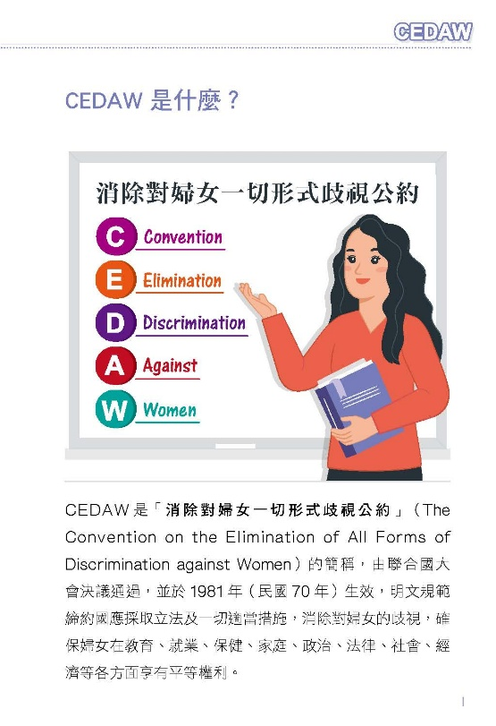
一、CEDAW

二、生命教育及憂鬱自傷防治：

(一)請老師共同關注學生生活動態，協助高關懷學生篩檢，並注意須符合法律及專業倫理，隨時留意學生的言行舉止狀況，提高危機辨識的敏感度，早期發現、早期介入，減少學生自我傷害發生或嚴重化之可能性。
(二)與自殺相關之法條：自殺防治法第 11 條
中央主管機關應建置自殺防治通報系統，供醫事人員、社會工作人員、長期照顧服務人員、學校人員、警察人員、消防人員、矯正機關人員、村（里）長、村（里）幹事及其他相關業務人員，於知悉有自殺行為情事(自殺企圖、自殺死亡)時，進行自殺防治通報作業。(若知悉有自殺意念者，也請知會輔導室)
前項通報之方式及內容，由中央主管機關定之；通報人之身分資料，應予保密。
直轄市、縣（市）主管機關接獲通報後，應立即處理；必要時得自行或委請其他機關（構）、團體進行關懷訪視。

【資料組】
一、學生輔導資料建置
(一)【國中學生生涯發展紀錄手冊】：
1.感謝各班導師及輔導老師協助及指導，請師長指導一、二年級學生於學期間循序漸進建置資料，預作期末交件準備。
2.期初請各班務必於導師時間(導師指導)及輔導活動課(任課老師指導)詳閱並依照檢核表指導學生補填或新增資料(例如113-1成績)，師長或學生補填資料後手冊留各班續用即可，不用再送至處室。
3.感謝三年級導師及輔導老師指導學生完成全本手冊並交件，手冊已全數檢核完畢。三年級手冊暫放輔導室檢核，至發還前期間若因應五專報名作業需使用(需全本完成才能核章採計適性輔導分數)，請學生親至輔導室敘明用途後領取，預計5月27日全部發還畢業生自行妥善保管。
（二）【B表】
1.請導師能依<每生每學期至少記錄一筆輔導資料>原則實施。
＊學生之個案輔導資料基於保密原則，非經個案與家長同意，不得擅自提供與學生無關人員參閱及研究使用。
2.再次請託各位導師務必配合期程，平日即開始記錄，期末準時交件。
3.感謝三年級導師協助張貼B表學生畢業證件照，B表國三下輔導紀錄預計5/30前收件。
二、校外服務時數登錄：
      - 請向學生宣導平時即應該隨時上線檢視自己的相關學習記錄，有任何疑義應立即告知相關師長處理。
      - 請導師宣導轉知學生若欲至校外從事志工服務，須事先確認服務單位是否符合志工運用單位標準及開立服務時數之合理合法性，避免事後產生服務時數登錄核可與否之疑義。
三、家長志工志願服務及致贈母親節禮品：
            - 衛生福利部志願服務資訊網：https://vol.mohw.gov.tw；志願服務資訊整合系統：https://vols.mohw.gov.tw已全面正式實施，請家長志工及本校志工相關運用單位參考運用。
            - 志工服務時數以月為單位登錄，請設備組及生教組務必定期核發及上傳所屬志工服務時數至衛服部志願服務資訊網，或定期主動送交志工服務時數清冊予資料組，以利辦理後續服務時數上傳作業，確保志工相關權益。
            - 榮譽卡申辦：成功申辦圖書志工王麗君榮譽卡(4/16領件)，另4/21送件申請圖書志工陳全珍(審核中)，感謝設備組協辦。
            - 配合母親節發送家長志工禮品事宜，已於4月18日請各組(導護志工18人，圖書志工13人)發送志工表達感恩之意，感謝生教組、設備組協助發送本校家長志工，感謝家長會贊助經費。
四、適性輔導：
(一) 三年級學生志願選填輔導：
1.高中職免試入學第二次模擬選填志願期程：3/24-4/11
2.免試入學方案僅有一次免試入學分發作業，故畢業生志願選填務必更為謹慎，感謝註冊組指導學生操作志願選填系統，導師及輔導老師積極落實推動後續輔導，協助三年級學生了解所選志願校科之學習內容、進路發展與其志趣相符程度，期能讓學生於6月正式選填志願時，均能選擇更符合興趣、能力及性向之升學志願。
(二)【活動預告】國三學生適性入學宣導：
      - 5/26-5/29辦理高中職五專入班宣導，各班宣導時間將另發通知。
      - 預計邀請樹德家商、中山工商、立志中學、三信家商、高苑工商、普門中學、慈惠醫專、大榮中學、楠梓高中、樹人醫專、育英醫專共計11校入班宣導。
      - 每校宣導20分鐘，由任課老師隨班指導，輔導股長協助帶領高職端老師至各班。
      - 預計5/26上午第二節辦理集中型宣導：中山高中。會考前將調查各班有意願參加同學名單，經導師同意後出席。

五、教育優先區計畫：
目前申辦114學年度計畫審核中。
六、家庭教育專業研習 (每年度) 4小時以上：
(一)依據113.09.27高市教家字第11370192400號函中說明一：教育部113年9月19日臺社教（二）字第1132403085號函最新界定，請本校校長、編制內教師、代理老師於每年底前完成4小時以上家庭教育專業研習時數。
(二)本校界定人員113年度取得4小時以上家庭教育專業研習時數達成率100%，感謝同仁配合。
(三) 114年度請同仁繼續積極參與家庭教育專業研習，預計每年11月統計。
(四)本校114年預定辦理核發家庭教育專業研習時數之場次計有：
114.02 113學年度第二學期班親會-2小時(已核發)
114.04 113學年度親職講座(二)-2小時(已核發)
114.09 114學年度第一學期班親會-2小時
114.10 114學年度親職講座(一)-2小時
(五)為配合家庭教育統合督導，上述人員除參加實體研習取得研習時數外，亦可至教育部磨課師平臺數位課程「方案設計與評鑑」、「媒體對家庭的影響」觀看相關課程，完成後下載研習時數證明提供給資料組彙整，以利考核追蹤。
七、114年友善校園生命教育3Q達人全市甄選：
            - 本校推薦AQ達人107戴佳登/ EQ達人204謝羽瑄 /MQ達人301黃鉦頴代表學校參加全市甄選，資料彙整完畢，感謝導師協助！
            - 已於3月25日完成全市決選資料核章暨上傳作業。
八、114年班級家長楷模推薦及表揚
            - 感謝各班導師協助，推薦內容文件及榮譽狀已彙整編輯完畢，將以正面榮譽狀，反面推薦內容兩張分別列印後再護貝，連同禮品頒發各班家長楷模留念。
            - 感謝家長會贊助表揚禮品經費，此次採購喜憨兒基金會餅乾禮盒。
            - 表揚時間：已於114年04月23日(三)07：45～08：10於校長室旁會議室圓滿辦理完畢，共12位家長及全數子弟計19人共同出席接受表揚合影，感謝家長會會長、處室主任出席合影。
            - 已傳私賴給導師各班家長楷模照片及榮譽狀/推薦內容掃描檔，請導師轉傳給家長留念，再次感謝導師協助!

【特教組】
- 資優班於3/22、4/12、4/26、5/10、6/7等5個週六上午辦理後勁資優力培訓課程，感謝翁雪芳老師、楊力陵、胡倩華、賴秋樺、蔡玟玲等老師協助活動，擔任課程指導老師。
- 高雄市114學年度性輔導安置高級中等學校集中式特殊教育班能力評估已於4/12(六)辦理完畢，感謝黃品恩、王錦虹二位老師當天至現場協助學生應試，參加評估的五位學生成績相當優異，將於5/9(五)參加高職特教班分發作業。
- 114學年度集中式特教班新生完成報到8人，不分類資源班新生完成報到9人。
- 「高雄市114學年度國民中學國中學術性向資賦優異學生鑑定」已完成線上報名及繳費作業。報考本校資優班學生共37人，其中語文組8人、數理組29人，訂於5/24(六)上午至國昌國中參加初選測驗。

- 特教宣導:協助特教學生輔具應用
校園生活中常見學生之學習輔具概述如下，老師可適時協助學生操作、協助使用輔具：

輔具分類 | 輔具名稱 | 輔具功用
視覺與聽覺輔具 | 擴視機 | 透過光學攝影儀器的放大倍數，提供  遠距離視物或近距離閱讀的功能。
視覺與聽覺輔具 | 盲用電腦 | 將電腦螢幕中文字轉化為點字進行閱  讀或書寫。可使用外接設備及點字顯示  器等功能。
視覺與聽覺輔具 | 助聽器 | 依照不同聽力損失給予更佳的聽覺效  果，基本零件為麥克風、擴大器或數位  片、喇叭，主要原理為透過麥克風收取  聲音，經過擴大器或數位晶片將聲音放  大及處理後，再經由喇叭輸出，最後將  音傳送至使用者的耳朵內。學生使用助  聽器時，教學者需配合使用FM調頻系統  以利學生有效聽取及參與學習。
視覺與聽覺輔具 | 人工 電子耳 | 將聲波傳換成電波，透過刺激聽覺  神經的模式，取代耳蝸的功能，進而達  到聽力補償的作用。學生使用人工  電子耳時，教學者需配合使用FM調頻系  統以利學生有效聽取及參與學習。
生活輔具行動移位與擺位輔具 | 輪椅 | 又分輕量化量產、訂製型，提供暫時  性行動不便移動需要。
生活輔具行動移位與擺位輔具 | 特製 擺位椅 | 提供行動不便學生長時間移動使用，  並可依據學生需求提供適當的擺位，維  持基本軀幹肢體的穩定。
生活輔具行動移位與擺位輔具 | 助行器 | 提供移行時支撐，方便移行。
生活輔具行動移位與擺位輔具 | 前推式 助行器 | 提供學生練習行走時，利用上肢支撐  維持身體平衡使用。
生活輔具行動移位與擺位輔具 | 副木 | 利用熱塑性塑膠材料，用以固定、限  制或支撐身體任何一部分的裝具。
閱讀及書寫輔具 | 移動式  調整型  看書架 | 無段調整高度、閱讀角度，方便輕鬆  單手翻書閱讀，並且附小輪輕鬆移動至  任何地方使用。
閱讀及書寫輔具 | 有聲書 | 可收錄電子書、音樂，亦可收聽調頻  收音以及支持播放各種影片格式。
閱讀及書寫輔具 | 語音輸入系統 | 可直接透過語音進行輸入，進而控制  電腦或手機，執行軟體或APP的操作。  可取代手動打字輸入，利用此系統完  成文字輸入的功能。
溝通輔具 | 溝通圖卡 | 提供口語發展障礙學生，發展出非口  語溝通的形式，進而達到意願表達或需  求表達的能力。
溝通輔具 | 電腦溝通系統 | 建立常用溝通圖庫符合使用之需求。  具多國真人語音溝通詞彙。
電腦輔具 | 眼控滑鼠 | 透過眼球的移動來控制滑鼠移動，  可以滑動網頁、閱讀文章、觀看影片、  打出完整語句、以及完成簡單文書處理。
電腦輔具 | 鍵盤  洞洞板組 | 使動作協調較有困難的學生，在按鍵  時可以準確地按壓按鍵，不會同時去按  壓到其他按鍵。

人 事 室
- 性騷擾、職場霸凌宣導
- 差勤相關宣導：
教師請假規則第 13 條
教師請假、公假或休假，應填具假單，經學校核准後，始得離開。但有急病或緊急事故，得由其同事或親友代辦或補辦請假手續。
因陪產請陪產檢及陪產假、請娩假、流產假、二日以上之病假或因安胎事由申請二日以上其他假別之假、因公傷病之公假及骨髓捐贈或器官捐贈假，應檢具醫療機構診斷書。但於分娩前先請之娩假，不在此限。
具原住民族身分之教師依第三條第四項規定放假，應檢具證明其族別之戶籍資料證明文件，向服務學校申請。
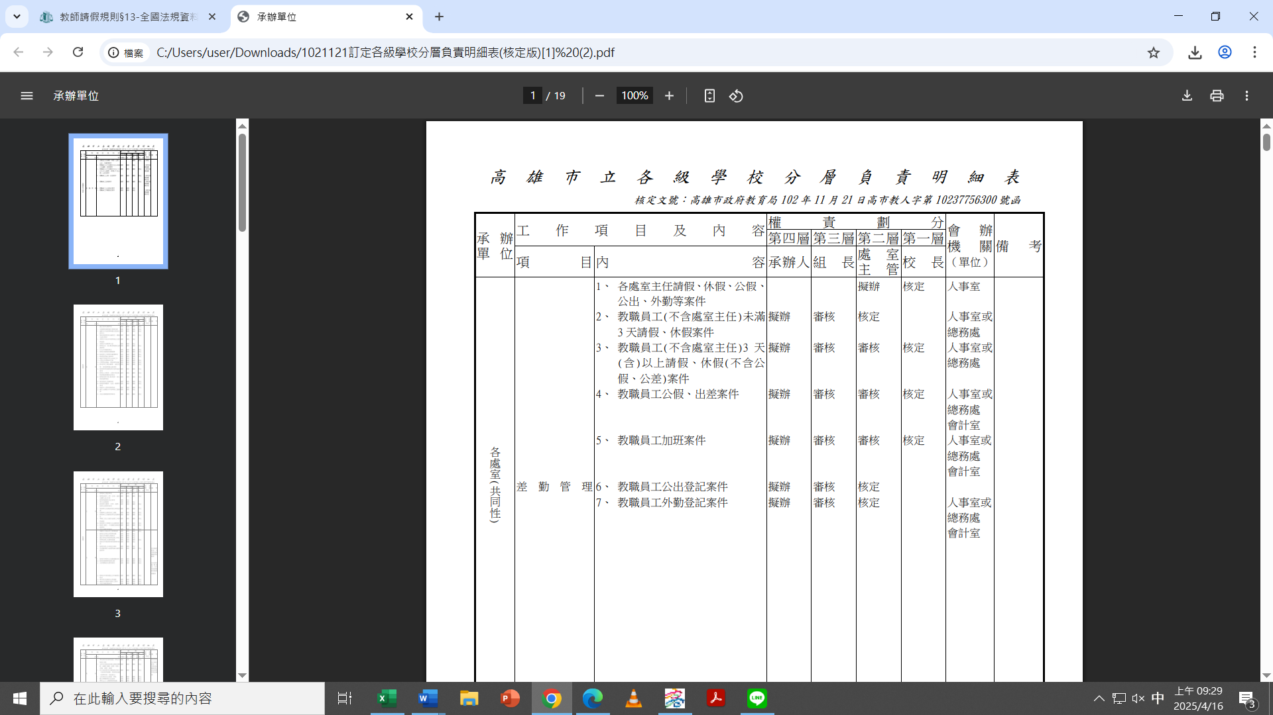

會 計 室
無。

